|  |  |  |
| --- | --- | --- |
|  | Dirección General de Educación Tecnológica IndustrialCentro de Bachillerato Tecnológico industrial y de servicios No. 168 **“Francisco I. Madero”**  **Carrera: Mecatrónica** |  |

Reporte de la Actividad 22. Teclado Matricial 4x4 Con/Sin Librería en CCS

|  |  |
| --- | --- |
| **NOMBRE: Orlando Contreras Reyes** | **NL: 6** |

Título: Teclado Matricial Con/Sin Librería en CCS

1. El enunciado del problema. Escríbelo de forma digital

Realiza un programa para teclado PIC C COMPILER

1. 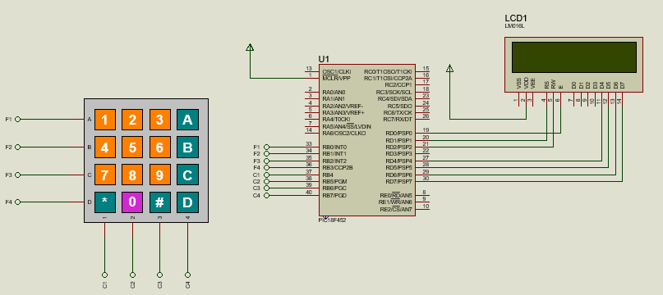El diagrama electrónico. Realízalo a mano.
2. Código en CCS SIN LIBRERÍA

//----------- MAIN LIBRARY ----------

#include <18F452.h>

//------- FUSES CONFIGURATION -------

#fuses NOWDT,HS,PUT,NOPROTECT,NOBROWNOUT,NOLVP,NOCPD

#use delay(clock=4MHz)

//---------- EXT LIBRARIES -----------

#include <lcd.c>

//----------- SET OUTPUTS -----------

//--Ports-

#byte Port_B = 0X0F81

#byte Tris_B = 0x0F93

//--Var--

//--Inicio--

void main(){

//Set Outputs

Tris_B = 0xF0;// Set TRISB as OUTPUT

Port_B = 0X00; // Leds OFF

lcd_init();//initialize the lcd

port_b_pullups(true);

lcd_gotoxy(1,1);

printf(lcd_putc,"Tecla");

while(true){

Port_B=0xFE; //XXXX 0001 -> 1111 1110 turn up the Row1

switch(Port_B){

case 0xEE: //0001 0001 -> 1110 1110

lcd_gotoxy(8,1);

printf(lcd_putc,"1");

break;

case 0xDE: //0010 0001 -> 1101 1110

lcd_gotoxy(8,1);

printf(lcd_putc,"2");

break;

case 0xBE: //0100 0001 -> 1011 1110

lcd_gotoxy(8,1);

printf(lcd_putc,"3");

break;

case 0x7E: //1000 0001 -> 0111 1110

lcd_gotoxy(8,1);

printf(lcd_putc,"A");

break;

}

Port_B=0xFD; //XXXX 0010->1111 1101

switch(Port_B){

case 0xED: //0001 0010 -> 1110 1101

lcd_gotoxy(8,1);

printf(lcd_putc,"4");

break;

case 0xDD: //0010 0010 -> 1101 1101

lcd_gotoxy(8,1);

printf(lcd_putc,"5");

break;

case 0xBD: //0100 0010 -> 1011 1101

lcd_gotoxy(8,1);

printf(lcd_putc,"6");

break;

case 0x7D: //1000 0010 -> 0111 1101

lcd_gotoxy(8,1);

printf(lcd_putc,"B");

break;

}

Port_B=0xFB; //XXXX 0100->1111 1011

switch(Port_B){

case 0xEB: //0001 0100 -> 1110 1011

lcd_gotoxy(8,1);

printf(lcd_putc,"7");

break;

case 0xDB: //0010 0100 -> 1101 1011

lcd_gotoxy(8,1);

printf(lcd_putc,"8");

break;

case 0xBB: //0100 0100 -> 1011 1011

lcd_gotoxy(8,1);

printf(lcd_putc,"9");

break;

case 0x7B: //1000 0100 -> 0111 1011

lcd_gotoxy(8,1);

printf(lcd_putc,"C");

break;

}

Port_B=0xF7; //XXXX 1000->1111 0111

switch(Port_B){

case 0xE7: //0001 1000 -> 1110 0111

lcd_gotoxy(8,1);

printf(lcd_putc,"*");

break;

case 0xD7: //0010 1000 -> 1101 0111

lcd_gotoxy(8,1);

printf(lcd_putc,"0");

break;

case 0xB7: //0100 1000 -> 1011 0111

lcd_gotoxy(8,1);

printf(lcd_putc,"#");

break;

case 0x77: //1000 1000 -> 0111 0111

lcd_gotoxy(8,1);

printf(lcd_putc,"D");

break;

}

}//end while

}//end main

1. Explicación del código
2. Se incluye la librería del PIC en el que trabajaremos en este caso es del 18f4550
3. Se configuran los fusibles a usar y se establece la velocidad del cristal que será de 4MHz
4. Se declaran variables en la RAM con la directriz #byte nombredevariable = lugarderam (Se declara el puerto D y el Trisd)
5. En el void main se configura el puerto d como salida mediante la instrucción Tris_D= 0x00 y el valor inicial de puerto d es 0x00, se inicializa la lcd, además de encender las resistencias pull ups del puerto B y finalmente se imprime el mensaje en la LCD “Tecla”
6. Se mueven los valores de cada fila invertidos(complemento a 1) esto se hace porque para encenderlo se requiere de 0 por las resistencias pull up. Después de mover el valor de la fila se pregunta por las columnas mediante un switch case y en caso de que coincida la columna imprimirá el valor numérico que tiene la tecla. Cabe aclarar que los valores de las columnas también se encuentran en complemento a 1.

e) Código en CCS CON Librería

//----------- MAIN LIBRARY ----------

#include <18F452.h>

//------- FUSES CONFIGURATION -------

#fuses NOWDT,HS,PUT,NOPROTECT,NOBROWNOUT,NOLVP,NOCPD

#use delay(clock=4MHz)

//---------- EXT LIBRARIES -----------

#include <lcd.c>

#define use_portb_kbd TRUE

#include <4kbd4.c>

//----------- SET OUTPUTS -----------

//--Ports-

//--Var--

char o;

//--Inicio--

void main(){

lcd_init();//initialize the lcd and the keyboard

kbd_init();

port_b_pullups(true);

while(true){

o=kbd_getc();//save the value of keyboard on "o"

if (o !=0){

lcd_gotoxy(1,2);//print the 'o' on lcd

lcd_putc(o);

}

}//end while

}//end main

1. Explicación del codigo
2. Se incluye la librería del PIC en el que trabajaremos en este caso es del 18f4550
3. Se configuran los fusibles a usar y se establece la velocidad del cristal que será de 4MHz
4. Se declaran variables en la RAM con la directriz #byte nombredevariable = lugarderam (Se declara el puerto D y el Trisd)
5. En el void main se inicializa la lcd, además de encender las resistencias pull ups del puerto B y finalmente se imprime el mensaje en la LCD “Tecla”
6. Mediante la instrucción kbd_getc obtiene el valor del carácter presionado y lo almacena en la variable “o” y siempre que “o” sea diferente de 0 se imprimirá en el renglón 2 de la LCD.
7. Nota: Se modifico algunas partes de la librería y se le puso el nombre 4kbd4 para que la librería fuese capaz de funcionar en un teclado matricial 4x4.